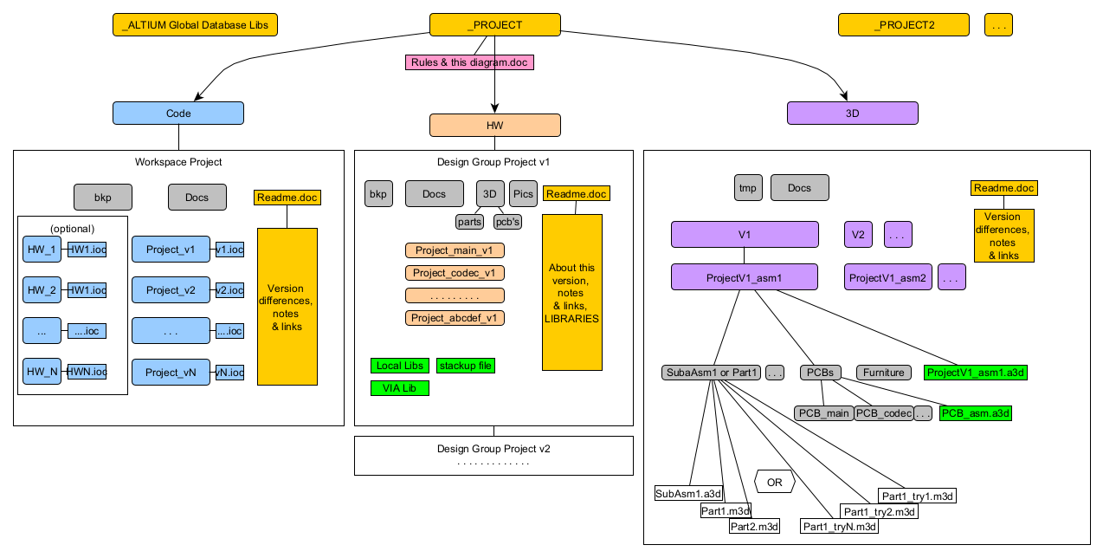



Папка с глобальными библиотеками для Альтиума. Недавно я решил перейти на [священную библиотеку](https://altiumlibrary.com/) от [Исуса](https://github.com/issus). Эти либы могут быть довольно большими, поэтому я вынес их отдельно, но они тоже будут засинхронены на облаке.



Папка проекта. Думаю ещё создать папку _Archive для временно заброшенных или уже завершённых проектов, чтобы не мешались. Это проект «плоский», т.е. это не на всю Педаль или Синт в целом, а на конкретную плату. Напимер, проект зелёной отладки педали, или проект синей платы синта, или проект светодиодной матрицы синта. Не хочу их сильно структурировать, разве что только после перемещения в Архив.



Диаграмма проекта, подобная этой (вдруг отличается) и общие заметки.

Эту я сделал в редакторе Yed, в целом он неплох, но draw.io всё-таки универсальнее и удобнее.



Папка c бэкапами кода или печатных плат. Для 3D не стал её делать, т.к. заметил, что в этом случае при радикальных изменениях я всегда делаю тупо новую сборку, в то время как при больших изменениях кода или железа всё делается в том же проекте с сохранением наработок, и поэтому хочется периодически бэкапить, чтобы не сломать стабильную версию кода или частично разведённую плату.



Папка в 3D, чтобы складывать туда всякий непроверенный мусор, только что скачанный с интернетов или лишь частично походящие модельки для прикидки. Можно всё помещать сюда, а потом, когда сборка +/- оформится, сохранять сборку со всеми деталями уже в папку сборки (при этом всем деталям можно присвоить суффиксы и префиксы в именах, и они станут уникальны в своём имени для этой сборки).



Папка для документации.

Для кода – туториалы по подключению библиотек, списки инклюдов, настройки эклипса, исправления хала, описание перевода математики в код, описание самодельных сурсов и прочее. + копия части даташитов или скриншотов из железа, которые помогают проге.

Для железа – набор папок с даташитами и чертежами для сложных компонентов, таблицы распиновок из куба, чертежи с размерами для импорта на плату.

Для 3D – чертежи деталей, модели которых не удалось найти, советы по правильному проектированию корпуса.



Пояснение к различиям версий (или к кокретным версиям), TODO-лист по разделу в целом. Пояснение, что где найти, гайд по папке Docs, чтобы другой человек легче разобрался.

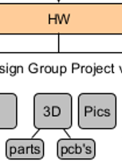

***3D/Parts*** - .step или .sldprt файлы моделей нестандартных компонентов на плате.

***3D/PCBs*** – экспорты плат в .step, могут быть скопированы в 3D папку проекта для участия в очередной сборке. Можно использовать как временную папку для 3D, чтобы быстро исправлять платы в Альтиуме и прикидывать их в Компасе. Когда +/- подходит, перемещать модель в раздел 3D в одну из сборок.

Так сохранится и последняя рабочая 3D сборка, и история разных промежуточных версий 3d платы.

***Pics*** – папка для скриншотов и картинок из даташитов, которые вставляются в схемы Альтиума в качестве напоминоалок, для удобства рисования схем.

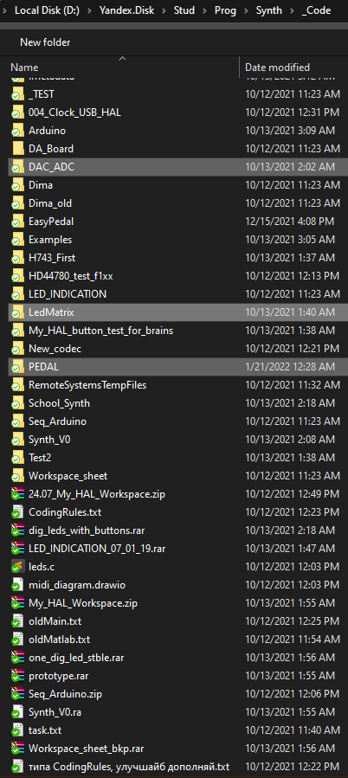

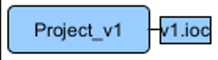

Папка для кода определённой версии. Например, весь наш код для зелёной отладки лежал бы тут, вместе с .ioc-шником. Если мы, допустим, подрубаем оперативу или сд-карту и пишем новый амбициозный шит, то нам надо бэкапить наше текущее состояние архивом в папку /bkp. Можно называть это промежуточной версией, например V1.5. И в Readme указываем, что у нас стабильно работает в этом бэкапе.

Если мы выпускаем вторую версию такой платы, то это будет версия V2, уже целая. Хотя это происходит довольно редко, поэтому готов выслушать предложения по тому, как лучше хранить код и всякие экспериментальные и тестовые недопроекты. Вот как выглядит мой срач сейчас, нужные и актуальные проекты подсвечены:

ужас

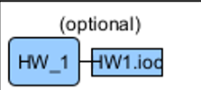

Отдельные кубовские проекты, чтобы подбирать пинауты для железа. По аналогии с тем, как мы делали для будущей breadboard-отладки на камне STM32H750VB – мы тогда посидели и натыкали в кубе максимальный функционал, какой только можно получить. Из него я получил распиновку для всего железа, а чтобы писать код, мы берём этот максимальный проект и выключаем из него всё то, что пока не используется.

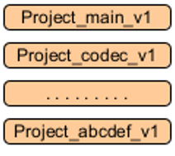

Папки, в которых хранится проект каждой паты устройства + выходные файлы для производства и закупки (GERBER файлы для плат, скриншоты стэкапов и свойств настроек многослойных плат, сборочные чертежи и BOM компонентов (в которой есть 3 страницы – BOM сгруппированный по PartNumber, затем плоский BOM и PnP список компонентов с координатами), + опционально .pdf – ники со схемами, чтобы можно было проверять их быстрее).

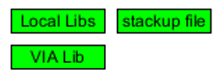

Локальные библиотеки самодельных компонентов и самодельных компонентов из других проектов. Файлы стекапа платы и библиотеки VIA (переходных отверстий).

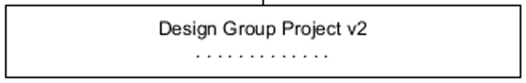

А для новой версии платы будет новый Альтиумовский воркспейс. Иначе мне надоест искать в огромном списке проектов нужные платы.

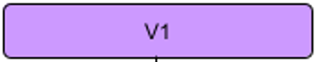

Папка для хранения последней сборки к данной версии платы.

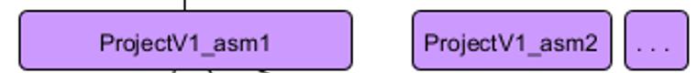

Папка для разных сборок в пределах этой версии. Первая говно, вторая параша, а последняя – итоговая.



Каждая сборка состоит из подсборок (например, подсборка дисплея), либо цельных частей (например, корпус).

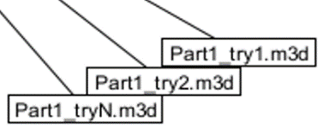Подсборки **SubAsm** состоят из частей (например OLED-панель, рамка панели, шлейф дисплея), могут включать в себя платы из папки  и крепёж из  (панель + рамка + плата + шлейф + винтики + стойки).

Либо, если это цельная деталь **Part,** то в этой папке могут храниться также разные версии этой детали и её чертежи (например, куча подгонок корпуса под плату).



Если платы напрямую стыкуются друг с другом без шлейфов и фурнитуры (например, соединяются штыревыми разъёмами или низкопрофильными мезанинными board-to-board коннекторами, либо спаиваются напрямую), то они оформляются в сборку, которая потом используется в подсборках как одна плата.



Папки с последними сборками конкретных плат. Если нужно подогнать платы под корпус или сборку, то куча вариантов плат будет экспортироваться из Альтиума в HW/3D/pcb’s. На них и будут ссылаться выарианты сборки, когда для текущей сборки всё подогнали и довольны платой – копируем её в 3D/V1/V1_asm1/PCBs/плата, если нужно, делаем сборку плат .